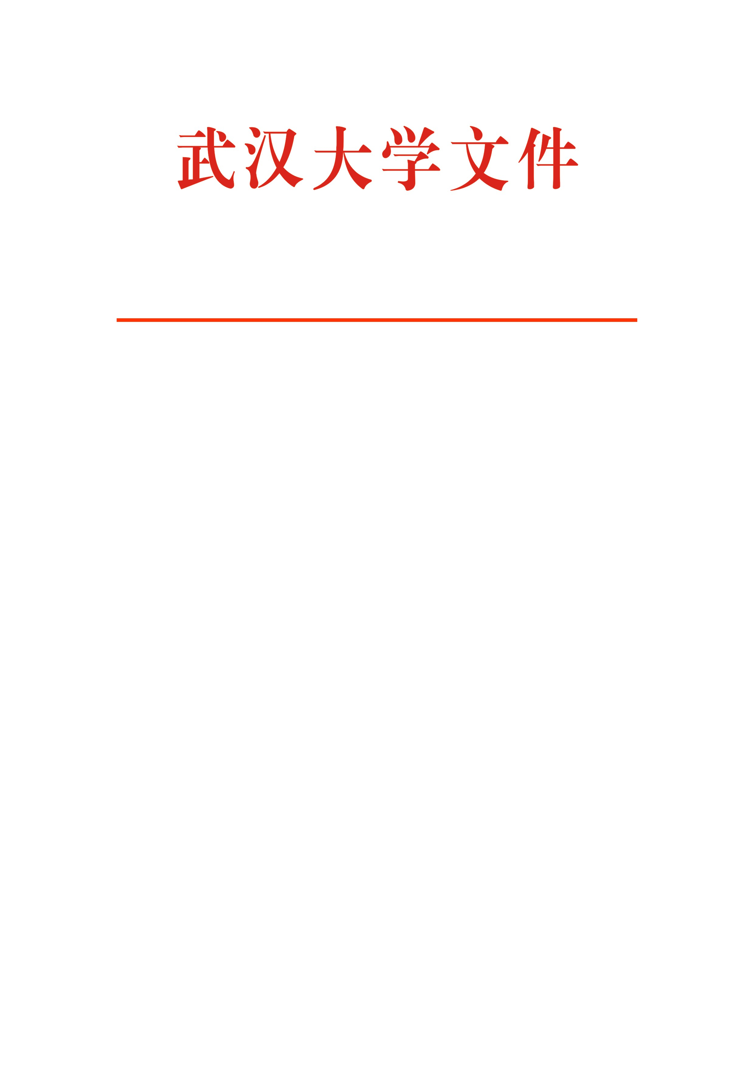

武大学字〔2014〕1号

关于公布武汉大学第二十五届
珞珈金秋艺术节获奖结果的通知

各有关单位：
根据《关于举办武汉大学第二十五届珞珈金秋艺术节的通知》(武大学字[2013]57号)精神，在各院（系）的精心组织和积极参与下，我校第二十五届珞珈金秋艺术节圆满结束。本届艺术节以深入贯彻落实党的十八大精神和习近平总书记关于中国梦的一系列重要讲话精神为中心，以迎接武汉大学120周年校庆为主题,以进一步加强校园精神文明建设、打造丰富多彩的校园精品文化活动、展现大学生朝气蓬勃的青春风貌及时代使命为目标,融思想性、艺术性于一体，突出时代性、参与性、表演性、竞争性，以艺术的形式弘扬社会主义先进文化，唱响了时代主旋律。现将获奖结果予以公布。
特此通知
附件: 武汉大学第二十五届珞珈金秋艺术节获奖结果

武 汉 大 学

2014年1月9日

武汉大学校长办公室 2014年1月15日印制
附件: 武汉大学第二十四届珞珈金秋艺术节获奖结果

- 优秀组织奖（10个）
哲学学院 经济与管理学院 信息管理学院 化学与分子学院
资源与环境科学学院 电气工程学院 城市设计学院
计算机学院 国际软件学院 遥感信息学院
- “放飞梦想”服饰表演大赛
一等奖（两名）
《百廿纸智》 哲学学院
《欢乐颂》 新闻与传播学院
二等奖（五名）
《星·梦·镜》 艺术学系
《Black and White》 生命科学学院
《捡了1751个易拉罐和936个塑料瓶》
电气工程学院
《逐光》 经济与管理学院
《not afraid》 城市设计学院
三等奖（八名）
《黑·白》 水利水电学院
《Splendid Dreams》 计算机学院
《筑梦几何》 土木建筑工程学院
《花宴》 政治与公共管理学院
《筑梦化蝶》 外国语言文学学院
《青鸟 破晓》 资源与环境科学学院
《塑料狂想曲》 印刷与包装系
《青纱织梦》 数学与统计学院
优秀奖（十二名）
《医路恋歌》 基础医学院
《迷·鹿》 文学院
《绿野仙踪》 历史学院
《原色》 测绘学院
《破晓》 动力与机械学院
《中国梦之绣》 法学院
《来自天空的梦想》 WTO学院
《Galaxy》 国际软件学院
《花开的路上》 电子信息学院
《花化世界》 化学与分子科学学院
《香溢珞珈》 物理科学与技术学院
《一路绽放》 社会学系
个人奖项（四名）
最佳女模特:刘 畅 哲学学院
南 迪 新闻与传播学院
最佳男模特:梁睿智 艺术学系
陈嘉俊 水利水电学院
- “演绎梦想”校园情景剧大赛
一等奖（两名）
《我自个儿》 新闻与传播学院
《露天电影院》 艺术学系
二等奖（七名）
《梦想家死后》 动力与机械学院
《梦会圆》 哲学学院
《狐狸的窗户》 资源与环境科学学院
《梦想背后》 外国语言文学学院
《虹桥旖梦》 数学与统计学院
《望珞珈》 政治与公共管理学院
《梦醒时分》 法学院
三等奖（七名）
《相信未来》 电气工程学院
《梦想当铺》 生命科学学院
《我要好好活着》 国际软件学院
《剧中人不散》 药学院
《原点》 计算机学院
《拾梦者》 城市设计学院
《风筝》 历史学院
个人奖项（四名）
最佳男演员：黄 何 新闻与传播学院
易胜洋 艺术学系
最佳女演员：荆 乔 动力与机械学院
王妍月 法学院
- “舞动梦想”舞蹈大赛
一等奖（两名）
《月·鼓韵》 遥感信息工程学院
《笑入天国》 哲学学院
二等奖（五名）
《琴旅》 新闻与传播学院
《快乐的年轻人》 生命科学学院
《吼秦腔》 国际软件学院
《俏花旦》 经济与管理学院
《如火的青春》 水利水电学院
三等奖（八名）
《新家园》 动力与机械学院
《中国妈妈》 外国语言文学学院
《珞珈山下,梦想起航》 信息管理学院
《火》 数学与统计学院
《踩点点》 测绘学院
《心声》 政治与公共管理学院
《梦立方》 口腔医学院
《梦立方》 物理科学与技术学院
优秀奖（六名）
《续梦》 电气工程学院
《逐梦》 电子信息学院
《寄梦青春》 法学院
《戏梦人生》 城市设计学院
《明天,你好》 土木建筑工程学院
《追梦路上》 基础医学院
个人奖项（最佳舞者，三名）
吴 颖 新闻与传播学院
王 博 经济与管理学院
刘媛媛 水利水电学院
- “歌唱梦想”合唱大赛
一等奖（两名）
《长刀歌,青海梦》 生命科学学院
《再别康桥,我在飞翔》 法学院
二等奖（六名）
《橄榄树,马其顿幽默曲》 国际软件学院
《外面的世界,火箭兵的梦》 水利水电学院
《巴黎圣母院的敲钟人,夜来香》
新闻与传播学院
《挑担歌,橄榄树》 数学与统计学院
《Soon Ah Will Be Done,夜来香》
遥感信息工程学院
《大青藏,yesterday》 经济与管理学院
三等奖（七名）
《海,半个月亮爬上来》 电气工程学院
《茨冈,夜来香》 动力与机械学院

《Praise his holy name,夜来香》
基础医学院
《Plenty good room,龙的传人》
城市设计学院
《菊花台,乘着歌声的翅膀》 信息管理学院
《同一首歌,Praise his holy name》
政治与公共管理学院
《雪花的快乐,送别》 化学与分子科学学院
优秀奖（七名）
《半个月亮爬上来,我有一个恋爱》
测绘学院
《合照,天空落水》 哲学学院
《再别康桥，witness》 外国语言文学学院
《菊花台,雕花的马鞍》 公共卫生学院
《半个月亮爬上来,alleluia》 资源与环境科学学院
《妈妈咪呀,半个月亮爬上来》 文学院
《Have a dream,送别》 药学院
最佳编曲奖
《青海梦》 生命科学学院
- “相拥梦想”院系风采大赛
一等奖
化学与分子科学学院 11级应化1班
水利水电学院 13级水利10班
药学院 12级3班
二等奖
测绘学院 13级测绘工程8班
社会学系 13级社会学类
文学院 12级汉语言文学1班
生命科学学院 11级生技2班
经济与管理院 12级经济学类7班
三等奖
印刷与包装系 12级包装班
历史学院 13级历史基地班
政治与公共管理学院 13级政治1班
物理科学与技术学院 12级材料班
基础医学院 11级大班10班
哲学学院 12级哲学基地班
法学院 12级中欧班
最佳团队意识奖
公共卫生学院 12级预防1班
- “激扬梦想”——辩论赛
一等奖
新闻与传播学院
二等奖
文学院
三等奖
水利水电学院
全程最佳辩手
余思月 文学院
杰出辩手奖
彭弼君 动力与机械学院
李珍妮 法学院
蓝 航（研究生） 计算机学院
杰出贡献奖
潘 泽 哲学学院
- “追逐梦想”校园原创文艺作品竞赛
最佳作曲:《自我介绍》 胡伟文、胡韦名、韩逸飞
遥感信息工程学院
最佳音效:《梦之声》 波比猴、亚力坤
资源与环境科学学院
最佳作词:《Pretty Girl》 杨 宇，水利水电学院
最佳摄影:李丹雪 城市设计学院
最佳手绘:张 宸 新闻与传播学院
最佳创意:何 棋 城市设计学院
最佳视觉:成 欢 城市设计学院
校庆特别奖:林 婧、尹可珂 城市设计学院
最佳效果:《有一天，我去一个女摇滚青年家里拿摄像机电池》
邓凯元，新闻与传播学院
最佳编剧:《寻梦》 付 镪，经济与管理学院
最佳剪辑:《西塘日夜》 胡良钰，新闻与传播学院
最佳情节:《露天电影院》 刘 威，艺术学系
最具风格:《半夜出来祸害人间》 罗雅馨，文学院
最佳文采:《罗生与西嘉》 逯 旋，数学与统计学院
校庆特别奖:《六十三年的初恋》 毛华蓉，马克思主义学院
- “定格梦想”摄影大赛
个人奖项
一等奖（一名）
《老图新貌》 张 锐
二等奖（两名）
《带你发现医学部之美-十字天空》 梁桂诚
《珞珈望月》 尹可珂
三等奖（五名）
《花开硕果》 吴 啸
《珞珈印象》 张伯隆
《书海畅游》 魏 溯
《致军训》（更正处） 谭 洁
《二舍楼顶观奇幻晚霞》 江威工
院系奖项
一等奖（一名）
《听，时光在讲故事》 电子信息学院
二等奖（两名）
《醉美武大》 公共卫生学院
《漫慢踱步武大》 计算机学院
三等奖（五名）
《两个女学霸的生活》 物理科学与技术学院
《人文》 数学与统计学院
《光阴的故事》 历史学院
《武大印象·景》 文学院
《千里瞭望：思念》 政治与公共管理学院
优秀组织奖
哲学学院

